**19.10. 6-А укр.мова Добровольська В.Е.**

**Урок виразного читання напам‘ять**

*Мета*: продовжити вдосконалювати вміння і навички школярів щодо виразного і вдумливого читання байки напам’ять, формувати вміння висловлювати власні думки, враження щодо прочитаного; розвивати акторські здібності учнів, пам’ять, зв’язне мовлення; виховувати почуття поваги до постаті байкра Микити Годованця, естетичний смак.

**ХІД УРОКУ**

***I. Організація початку уроку.***

Привітання, перевірка стану готовності учнів до уроку.

***II. Актуалізація та корекція опорних знань, умінь, навичок.***

*«Клоуз-тест».*

✵ Графічне відтворення звучання художнього твору називається… (партитурою.)

✵ Виділення в реченні слова чи словосполучення, яке несе в собі основне смислове навантаження, — це… (логічний наголос.)

✵ Повільний, середній, пришвидшений та швидкий — це характеристика… (темпу.)

✵ Коротка зупинка голосу — це… (пауза.)

✵ За допомогою інтонації виражають… (почуття, емоції.)

***III. Повідомлення теми, мети і завдань уроку, мотивація учіння школярів.***

Учні записують тему уроку в зошити.

***IV. Вивчення нового матеріалу.***

*1. Опрацювання пам’ятки «Як навчитися виразно читати віршові твори». і «Пам’ятки декламатора».*

*Пам’ятка «Як навчитися виразно читати віршові твори».*

1. Вдумливо прочитай вірш.

2. З’ясуй лексичне значення не зрозумілих тобі слів.

3. За змістом та ідеєю твору визнач настрій, з яким читатимеш твір.

4. У кожному рядку визнач (підкресли олівцем) слово, на яке падає логічний наголос (слово, яке слід інтонаційно голосом виокремити, бо воно найвагоміше в рядку чи реченні).

5. Познач олівцем паузи:

а) кома — ледь помітна пауза (позначка — /);

б) двокрапка й тире — помітна пауза (позначка — //).

в) крапка — явна пауза із інтонацією завершеності (позначка — ///).

6. Ліворуч від кожного рядка постав стрілку, що передає тон читання:

а) підвищення тону — стрілка вгору (↑);

б) зниження тону — стрілка вниз (↓);

в) рівний тон — горизонтальна стрілка (→).

7. Прочитай кілька разів вірш з дотриманням вимог усіх позначок.

8. Читаючи вірш, уявляй картини, які виникають, і запам’ятовуй їх послідовність.

9. Вивчивши вірш напам’ять, виразно прочитай його своїм близьким і з’ясуй, що б вони побажали тобі для кращого прочитання твору. Врахуй їхні побажання.

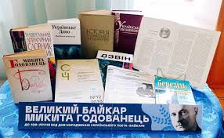

**Пам’ятка декламатора**

1. До читання напам’ять повтори про себе текст вірша.

2. Перед тим як декламувати, займи зручну й правильну позу (стань рівно, розправ плечі, набери потрібну кількість повітря). Для впевненості на початку читання можеш дивитися періодично на двох- трьох учнів, з якими товаришуєш (щоб відразу не знітитися), а згодом, оволодівши ситуацією, слід розсіювати свою увагу по всьому класу.

3. Назви автора й твір, який читатимеш.

4. Читання вірша можеш супроводжувати жестами, проте рухи рук мають бути стриманими, не втомлювати й відволікати слухача.

5. Не поспішай під час читання, набирай повітря рівними частинами під час пауз.

6. Декламуючи, уявляй картини, які озвучуєш, і з відповідним темпом і настроєм передавай їх.

7. Не варто занадто голосно читати вірш, оскільки майстерність у читанні художнього твору визначається передусім темпом, інтонацією, дотриманням пауз, настроєм, а також мімікою, жестами та ін.

2. Артикуляційна гімнастика.

Учитель на власний розсуд вибирає вправи для артикуляційної гімнастики.

Кожну вправу виконувати чітко, повільно, по 2 — 3 рази.

**Статичні вправи**

1) «Лопаточка». Язик висунути, розслабити, покласти на нижню губу. Стежити, щоб язик не тремтів. Тримати 10 с.

2) «Чашечка». Рот широко розкрити. Язик підняти вгору. Потягнутися до верхніх зубів, але не торкатися їх. Утримувати язик в такому положенні 10 с.

3) «Голочка». Рот відкрити. Язик висунути далеко вперед, напружити його, зробити вузьким. Утримувати в такому положенні 10 с.

4) «Гірка». Рот відкрити. Бічні краї язика притиснути до верхніх корінних зубів. Кінчиком язика торкнутися нижніх передніх зубів. Утримувати в такому положенні 10 с.

Динамічні вправи

1) «Годинник». Висунути язик. Тягтися язиком поперемінно вправо вгору і вліво вгору. Рухати язиком з кута рота в повільному темпі під рахунок.

2) «Конячка». Присмоктати язик, клацнути ним. Клацати повільно, сильно.

3) «Карусель». Висунути язика. Тягтися язиком поперемінно то до носа, то до підборіддя. Рот при цьому не закривати.

4) «Смачне варення». Висунути язик, облизати верхню губу і прибрати язик в глиб рота.

5) «Змійка». Рот широко відкрити. Язик сильно висунути уперед, напружити, зробити вузьким. Язик максимально висувати вперед і прибирати в глиб рота. Рухати язиком у повільному темпі.

6) «Барабанщики». Посміхнутися, відкрити рот і постукати кінчиком язика за верхніми зубами, багаторазово і чітко вимовляючи д-д-д. Спочатку звук д вимовляти повільно. Поступово прискорювати темп.

**V. Самостійне застосування учнями знань.**

1. Складання партитури для виразного читання байки

2. Конкурс читців байки.

**VI. Підбиття підсумків уроку.**

Стратегія «Мікрофон».

— Найкращим читцем, на мою думку, був (була)…

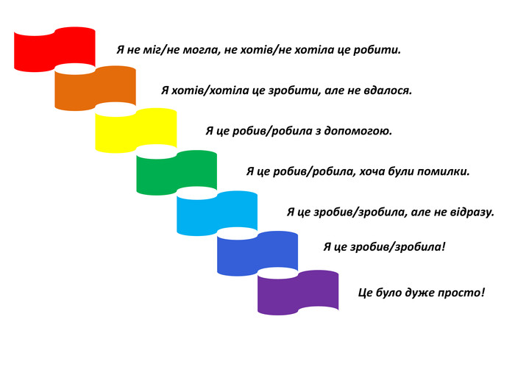

**VIІ. Повідомлення домашнього завдання.**

Прочитати та проаналізувати байку Леоніда Глібова «Вовк і Кіт», «Зозуля і Півень».

Фото усієї виконаної роботи надсилай у Human на перевірку

Або на пошту [cucerochka@bigmir.net](mailto:cucerochka@bigmir.net)

Бажаю успіхів!